佛山市交通运输局南海丹灶超限检测点车辆轴载检测复检单
检测地点： | 南海丹灶超限检测点
检测时间： | 2023-11-11 00:28:23
检测现场图片
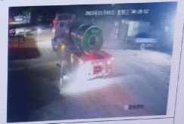
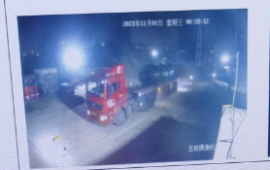
图1、可以取车辆出电子围栏抓拍图片

图2、可以取车辆复检过磅图片

检测数据结果
车头车牌号： 粤E34535 | 挂车车牌号： 粤E3506挂
车辆轴数： 6 | 轴型： 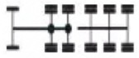 下拉菜单提供选择
车货总重： 81500 kg | 超限标准： 49000 kg
超限值： 32500 kg | 超限率： 66.3%
货物名称：钢材 下拉菜单提供历史输入记录快速输入 | 车辆长：
车辆宽： | 车辆高：
本人确认以上检测数据无误
驾驶员签名： 年 月 日 时 分
检测单位： 佛山市交通运输局南海丹灶超限检测点
执法人员签名及证号：

执法人员签名及证号：

检测单号：2023110100001

